ゼニス クロノマスター リバイバル 「ポーカーチップ」

2021年11月15日 シンガポールゼニスとSJX Watchesは、ブランドの最も魅力的なヴィンテージウォッチを上品に再解釈し、エル・プリメロ G383からのインスピレーションを取り入れてクロノマスター リバイバル 「ポーカーチップ」を発表しました。コレクターの間では「ポーカーチップ」の愛称で知られているG383は、ゼニスのアーカイブの中でも最も魅力的なモデルの1つです。G383は1969年に発表され、初期のエル・プリメロモデルの中でも稀少かつ人気の高いモデルです。

1960年代後半のサイケデリックのルーツを明確に感じるデザインで、A386や3色の文字盤を想起させるG383は、大きな扇形のレイアウトが特徴で、ここ10年間で最も大胆なデザインになっています。ゼニスの信頼できる文字盤のサプライヤーと共同で開発した文字盤は、ポーカーチップをイメージして、大胆に交互に配された色が目を引くことから、この愛称が付けられました。2020年5月、シンガポール拠点の時計雑誌「SJX Watches」の創刊者Su Jiaxian氏は、ゼニスのプロダクト＆ヘリテージ・ディレクターのロメイン・マリエッタに連絡を取り、G383に独自の現代的なひねりを加えて復活したいという提案をしたことから、このプロジェクトは始まりました。

二人は、上品で現代的な印象を与えながら、G383の主な要素を復活させることを目指しました。そこで誕生したのがポーカーチップで、グレーの色調にスーパールミノーバをふんだんに使ったデザインで、日中でも暗闇でもG383を再現します。

「私はエル・プリメロの寿命の長さやゼニスの豊かな遺産に長い間憧れを抱いていました」とSJXは述べています。「私はムーブメントとその遺産を組み合わせて何か作りたいと思いました。単なるリメイクではなく、相反するものを求めていました。G383と一目でわかるデザインでありながら、間違いなく斬新で異なるものです」

ポーカーチップの文字盤はダークグレーで、マットブラックとスーパールミノーバでプリント加工されたセグメントがあしらわれています。アワーマーカー、クロノグラフスケール、各レジスターの周りの放射状の模様には、太いルミノーバが施されています。ゼニスの画期的な腕時計に思いを馳せ、エル・プリメロA386と同じ38mmのケースに、マイクロブラスト仕上げのチタンを使用し、文字盤の色と合わせた細かい粒状のダークグレーで仕上げてあります。チタン製ケースには、1969年に歴史的偉業を成し遂げたキャリバーと、基本的には同じエル・プリメロが搭載され、サファイアガラスの裏蓋からムーブメントを眺めることができます。

クロノマスター リバイバル ポーカーチップは、スーパールミノーバ加工を施したマットブラックとペールグリーンの2本のファブリックストラップが付属しており、200本限定で、世界中のゼニス ブティック、Eコマース、およびSJX Watchesでお買い求めいただけます。

ゼニス: 最も高い、あなたの星をつかむために

ゼニスの存在意義。それは人々を勇気づけ、あらゆる困難に立ち向かって、自らの夢を叶える原動力となることです。1865年の創立以来、ゼニスは現代的な意味で初のウォッチマニュファクチュールとなり、その作品は歴史的な英仏海峡の横断を成功させたルイ・ブレリオから成層圏からのフリーフォールという記録的偉業を成し遂げたフェリックス・バウムガートナーまで、大志を抱いて、不可能を可能とするために困難に挑み続けた偉人たちからの支持を得ています。ゼニスはまた、過去と現在の先見性と先駆性を備えた女性たちにもスポットライトを当て、こうした女性たちの功績を称えるとともに、女性たちが自分の経験を共有し、他の人たちにも夢を叶えてもらうよう刺激を与えるプラットフォーム「DREAMHERS」を作り出しました。

ゼニスは、すべてのゼニス ウォッチに自社開発および自社製造したムーブメントのみを搭載しています。1969年に世界初の自動巻クロノグラフキャリバー「エル・プリメロ」を発表して以来、ゼニスの複雑機構の精度をさらに高めることに成功し、最新の「クロノマスター」シリーズでは1/10秒の精度、「デファイ」コレクションでは1/100秒の精度で、計測することが可能となりました。1865年の創立以来、スイスの時計製造の未来をリードするゼニスは、夜空の星に思いを馳せ、悠久の時そのものに挑戦する人々とともに歩んで行きます。今こそ、最も高い、あなたの星をつかむ時ではないでしょうか。

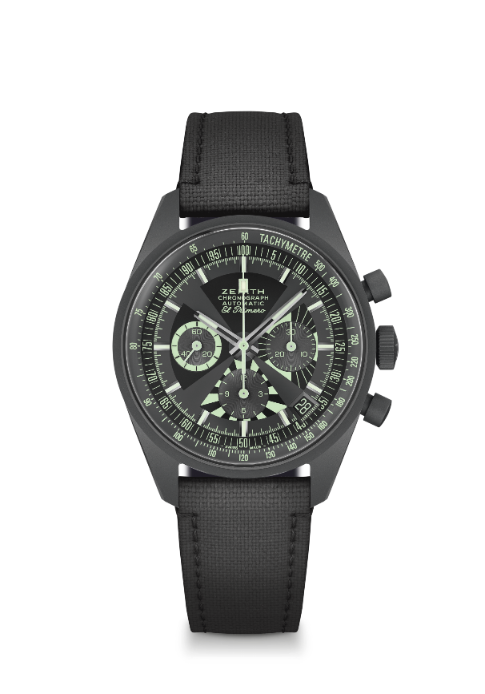
ゼニス クロノマスター リバイバル 「ポーカーチップ」

リファレンス: 97.G383.400.38.C880

特長：アイコニックな「ポーカーチップ」の文字盤を再解釈。マイクロブラスト仕上げのチタン製ケース
直径 38 mm のオリジナル 1969 ケース。自動巻「エル・プリメロ」コラムホイール式クロノグラフ・ムーブメント200本限定モデルSJX、ゼニス ブティック、Eコマースでお買い求めいただけます。
ムーブメント：エル・プリメロ 400 自動巻ムーブメント
振動数：毎時36000振動（5 Hz）
パワーリザーブ：50 時間以上
機能：中央に時針と分針。9時位置にスモールセコンド。クロノグラフ：中央にクロノグラフ針、6時位置に12時間計、3時位置に30分計。タキメータースケール。 パルスメータースケール。4時半位置に日付表示
ケース: 38mm
素材：マイクロブラスト仕上げチタン
文字盤：ダークグレー、マットブラックとスーパールミノーバ加工でプリントされたセグメント
防水機能：5気圧
税込価格：1,166,000円
アワーマーカー：ロジウムプレート加工、ファセットカット、スーパールミノーバ®SLN C3 塗布
針：ロジウムプレート加工、ファセットカット、スーパールミノーバ®SLN C3を塗布
ブレスレット＆バックル：マットブラックと全面にルミノーバを塗布した「コーデュラ・エフェクト」のストラップ2本が付属

